Zuchy! Czuj!
1.Na dobry początek – piosenka Światło z Betlejem (You Tube).
13 XII 2020 r. na Wawelu harcerze otrzymali światło z Ziemi Świętej, które, mamy nadzieję, trafi także do naszej parafii.

Światło z Betlejem nową światu da nadzieję!
Pokoju płomyk niech ogrzewa nas!

Jak miła ta nowina,
Maryja porodziła Syna!
W stajence tak ubogiej...
Syna, co jest naszym Bogiem!

Na Łysej Polanie
dzisiaj cud się stanie -
Przeczysta Dziecina
dzieło swe zaczyna:

Słowo ciałem się stało!
I z nami zamieszkało.
Dziwiliśmy się sami,
że w namiocie z harcerzami...

Bratnie słowo sobie dajem,
że pomagać będziem wzajem
druh druhowi, druhnie druh
Hasło znaj: Czuj duch!

Chwała na wysokości Bogu,
a na ziemi pokój ludziom dobrej woli!

Kiedy pięknie przeczytacie, a może zaśpiewacie swoim bliskim
w świąteczny dzień ten utwór, sprawicie im wiele radości.
3. Nasz okrzyk:
Uczynne skrzaty - czuwają!
Uczynne skrzaty - pomagają!
Uczynne skrzaty - dobre serca mają!
Bo… Zuch stara się być coraz lepszy i Wszystkim jest z zuchem dobrze.
4. Czas na majsterkę: zabawka - ozdoba - choinkowy prezent, np.
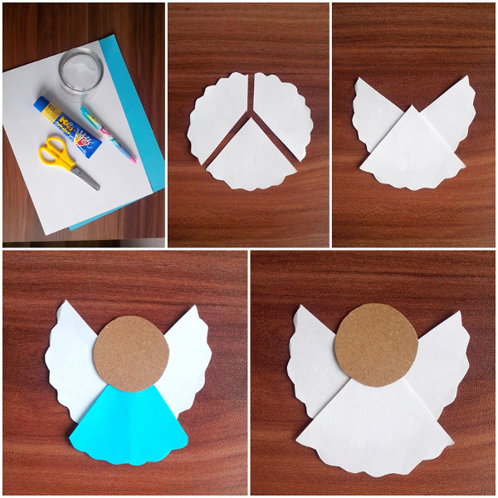
5. Powtarzamy słowa kolęd. Jaki tytuł mają kolędy, z których pochodzą te słowa:
- ...z wielkim weselem tak Jemu śpiewała...
- ...Chrystus się rodzi, nas oswobodzi...
- ... Oto leżący, przed nami śpiący, w promieniach Jezus mały...
Składam Wam, Drogie Zuchy i Waszym bliskim serdeczne świąteczne życzenia:
Błogosławionych Świąt Bożego Narodzenia,
dobra, prawdy i piękna.
Niech spełniają się dobre marzenia.
Wiary, nadziei i miłości,
niechaj pokój w naszych duszach się zadomowi.
Gdy Święta Rodzina znajdzie miejsce
w naszych domach i sercach
radość będzie najweselsza.
Wasza druhna drużynowa

